Baby Decke im Lochmuster  Größe: 65cm x 90cm | 200g Landlust Merino 180 Lana Grossa  (100% Merinowolle) hier Farbe 229  Ndl. 5
Muster 1: kraus rechts ( Hin- und Rückreihe rechts)
Muster 2 : Lochmuster

Anleitung:
100 Maschen anschlagen und 5 Reihen kraus rechts stricken.
Dann im Lochmuster weiterstricken. Für den Rand die ersten 5 Maschen und die letzten 5 Maschen immer kraus rechts stricken.
Alle Maschen abketten.

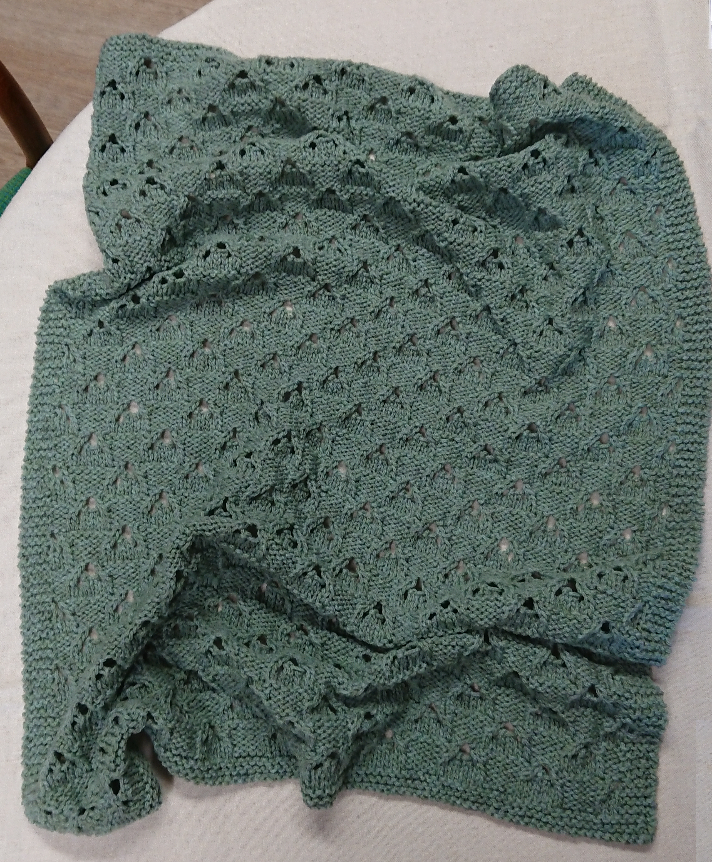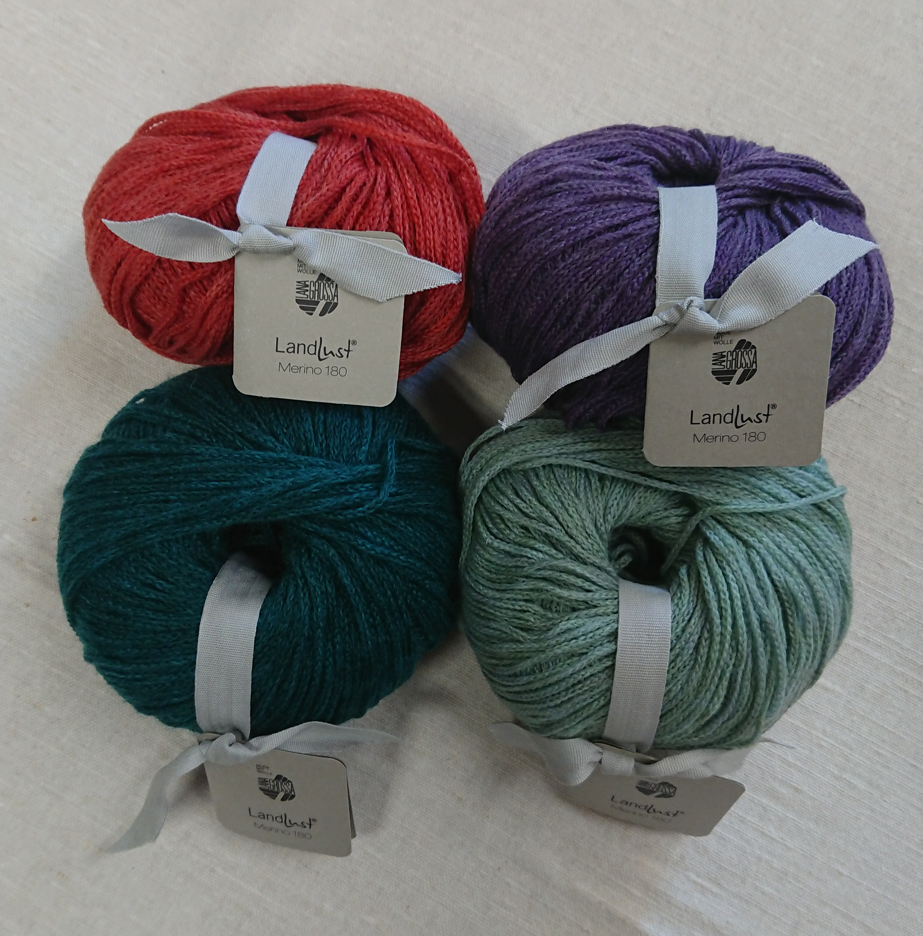

Viel Spaß beim Stricken

Jutta Pottmeier

